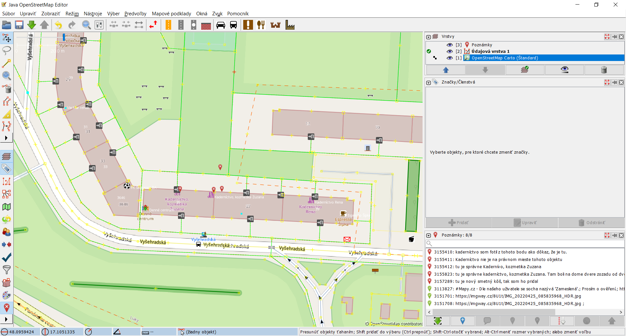
Obr.1 Kadernictvo zuzana v JOSM
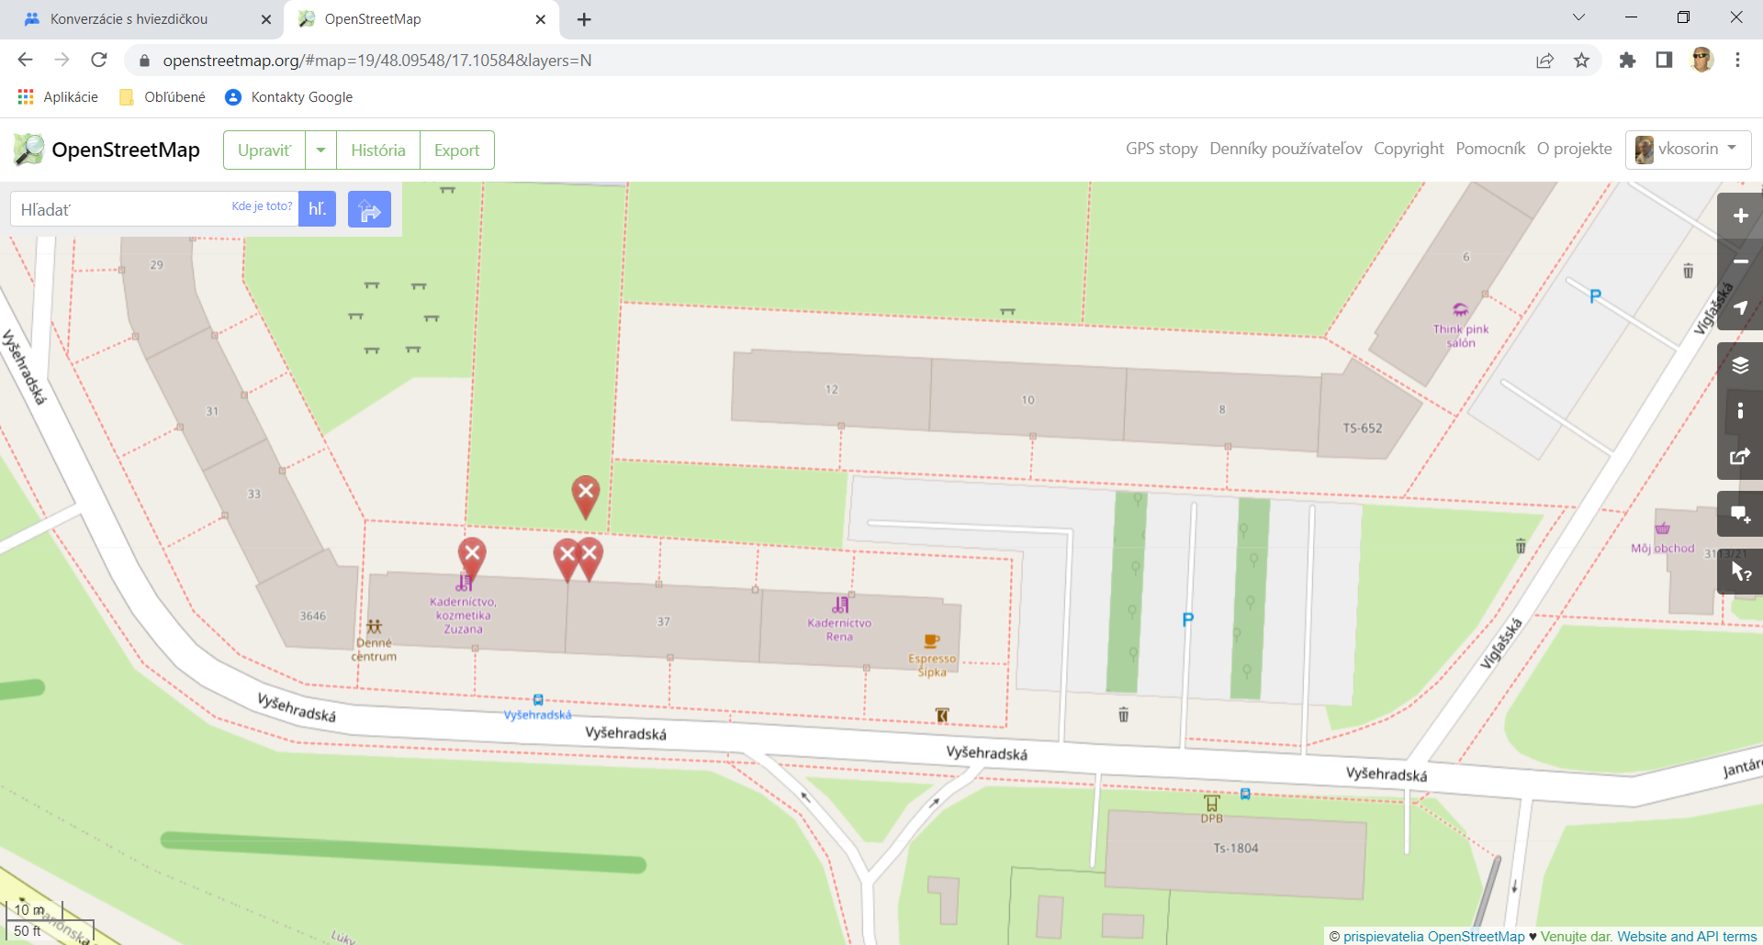
Obr.2 Kadernictvo zuzana v OSM

